**Academia de Ciencias Comerciales**

**TECNICO MEDIO EN PROGRAMACION**

**Sivecomp**

**MANUAL DE USUARIO**

**Elaborado por:**

Enrique José Cruz Guadamuz.

Marvin Danilo Barrios Pilarte.

Ricardo René Chávez Ríos.

Tutor: Ing. Víctor Sánchez.

Masaya, Nicaragua 2014.

INDICE

Introducción 2

Objetivo general. 3

Objetivos específicos. 3

Perspectiva del servicio 4

Requerimientos del sistema 5

Aspectos Básicos de SIVECOMP 6

Aspectos de Seguridad 6

**1.1** **Inicio de Sesión** 7

**1.2** **Menú Principal del Sistema** 8

**1.3** **Ventas** 9

**1.4** **Producto** 13

**1.5 Clientes** 17

**1.7** **Compras** 25

**1.8** **Balance** 29

**1.9** **Cambiar Contraseña** 33

**1.10** **Cerrar Sesión** 35

# Introducción

SIVECOMP (Sistema De Venta y Compra) es un sistema de gestión de almacén y facturación en español, orientado para comerciales, empresas de distribución, importadoras, mercados, ferreterías, farmacias, librerías, fábricas, talleres, etc. Controla el inventario de forma sencilla y práctica. Controla las entradas y salidas.

Es muy ligero y fácil de operar, solo con los conceptos necesarios para su operación, de fácil entendimiento para usuarios que quieren comenzar a controlar la administración de su negocio de forma electrónica.

# Objetivo general.

Crear un sistema automatizado que permita tener el control de compra y venta de cualquier producto activo de una forma ordenada y clara.

# Objetivos específicos.

1. Gestionar los Servicios que se realizan en una micro empresa.

2. Actualizar Catálogos de Proveedores, clientes, vendedores y productos

3. Control de historial de todos los registros, como proveedores, clientes, facturación, etc.

# Perspectiva del servicio

El propósito del sistema ***SIVECOMP*** es garantizar un mejor control de los inventarios y facturación que puede ofrecer cualquier empresa de la misma índole. A la vez se logrará una búsqueda más efectiva del producto, control del inventario, cotizaciones y facturas de manera que la empresa no tenga ni demasiado ni poco inventario a mano.

# Requerimientos del sistema

1. **Software**

* Navegador Web (Mozilla Firefox / Google Chrome)
* Adobe Flash Player 11.1
* Microsoft NET. FRAMEWORK (3.0 o Posterior)

1. **Hardware**

* CPU.
* Mouse.
* Teclado.
* Monitor.

# Aspectos Básicos de SIVECOMP

## Aspectos de Seguridad

Como todo Sistema informático el sistema ***SIVECOMP***  tiene un formato de acceso al sistema introduciendo su nombre de usuario y contraseña creada previamente por el administrador del sistema, una vez que inicia automáticamente se inicia la aplicación y el usuario quedará activo y funcional para trabajar sobre el sistema.

Además comprende un proceso que establece la copia de seguridad de las bases de datos de SQL Server. Esto, en caso de cualquier incidencia que pueda ocurrir en cualquier momento donde se pueda producir la pérdida de datos.

El sistema se subdivide de 3 módulos que describiremos con mayor detalle más adelante, son los siguientes:

* Catalogo (Opciones).
* Transacciones.
* Procedimientos Almacenados (Consultas)
  1. **Inicio de Sesión**

Para Iniciar Sesión en el Sistema SIVECOMP deberá ingresar el usuario y contraseña previamente creado por el administrador.

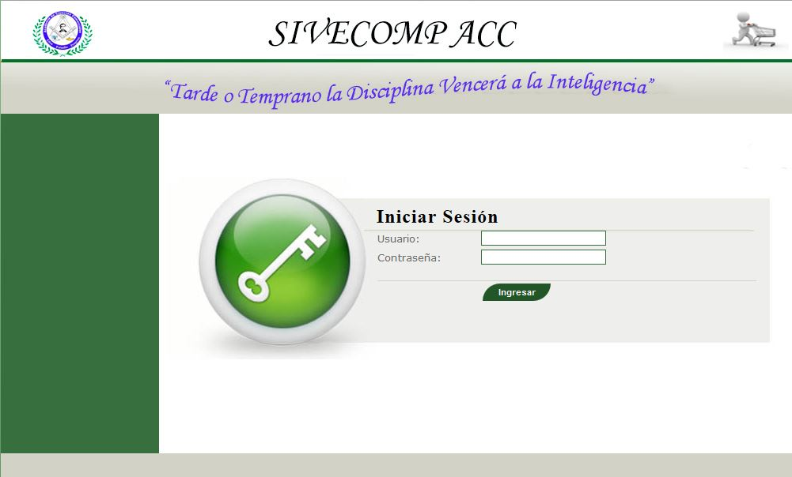

Este proceso le validará lo siguiente, dándole clic al botón.



Al iniciar sesión con las credenciales correctas se le presentará el menú principal del sistema

* 1. **Menú Principal del Sistema**

Este elemento es el punto central de operación del usuario. En él se muestran de forma vertical las opciones de acceso que se han considerado por parte del operador del sistema.

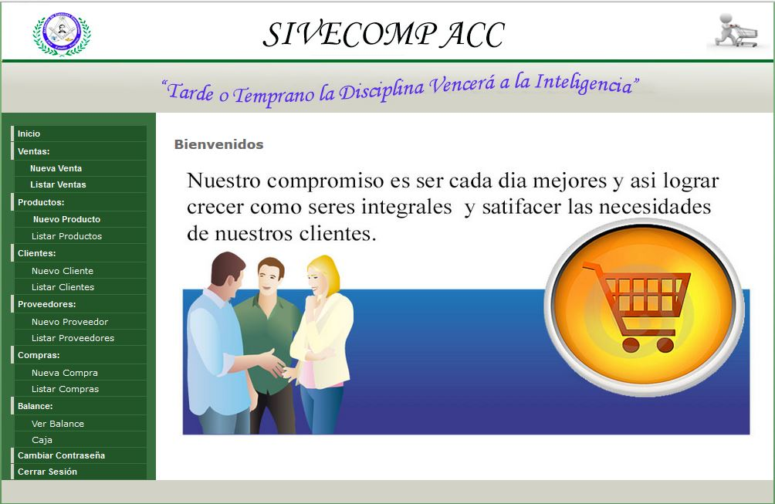

* 1. **Ventas**
* **Nueva Venta**

**Función**:

Esta opción permite registrar una nueva venta y sus detalles como fecha de venta, fecha de creación, el cliente, el monto total del mismo y el usuario por el cual fue vendido

**Pasos:**

En el menú principal Seleccione “Nueva Venta”

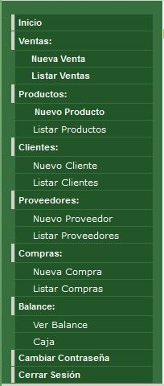

Una vez selecciona esta opción aparecerá la ventana de “Nueva Venta”.

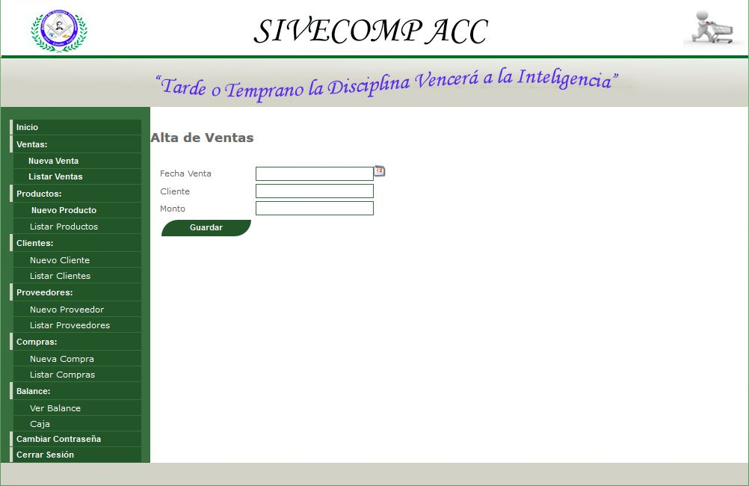

Cuando estén completamente ingresados los parámetros de la venta, dar Clic en el botón Grabar para hacer efectiva la grabación de este registro.

Una vez ingresado el cliente que realiza la compra cargara la siguiente pestaña:

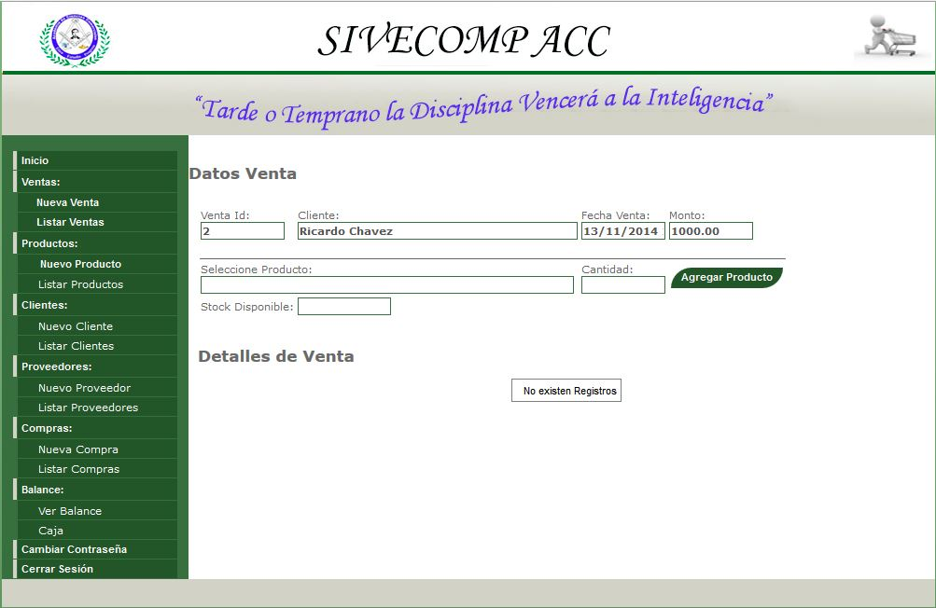

En esta pestaña aparecerá automáticamente autocompletado los datos registrados anteriormente y posteriormente se ingresa la salida de un producto en existencia y la cantidad a vender, cuando estos estén completados presionar el botón:



Automáticamente después de presionar dicho botón se verá reflejado el detalle de la venta efectuada:

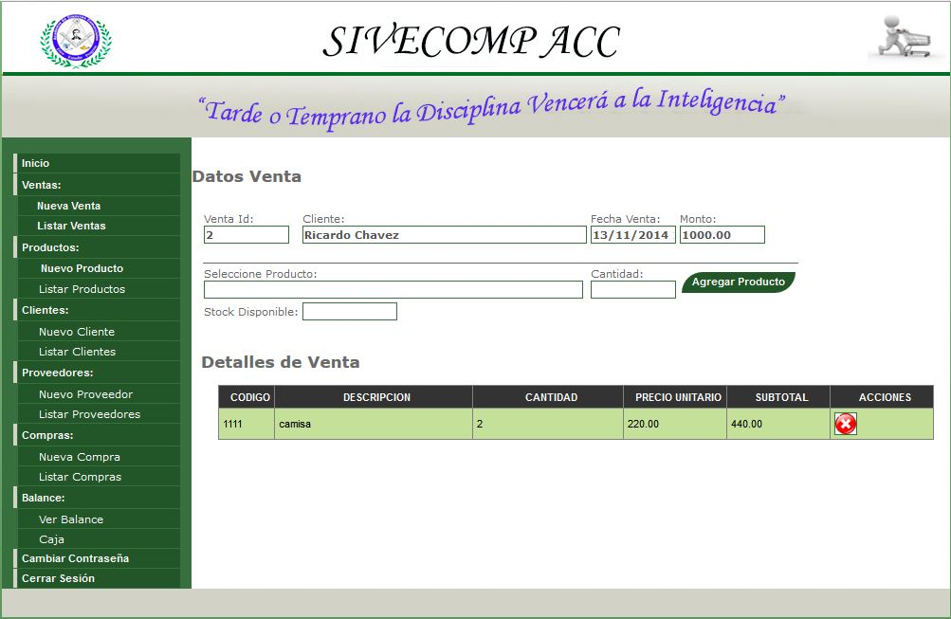

Aquí se podrá eliminar los cambios efectuados en ese momento con el botón:

Eliminar el registro

* **Listar Ventas**

**Función:**

Esta función lista (muestra) todas las ventas realizadas además, se podrá editar cada venta o eliminarla.

**Pasos:**

En el menú principal seleccione “Listar Ventas”



Una vez seleccionada esta opción aparecerá representado por tablas las ventas realizadas por el usuario.

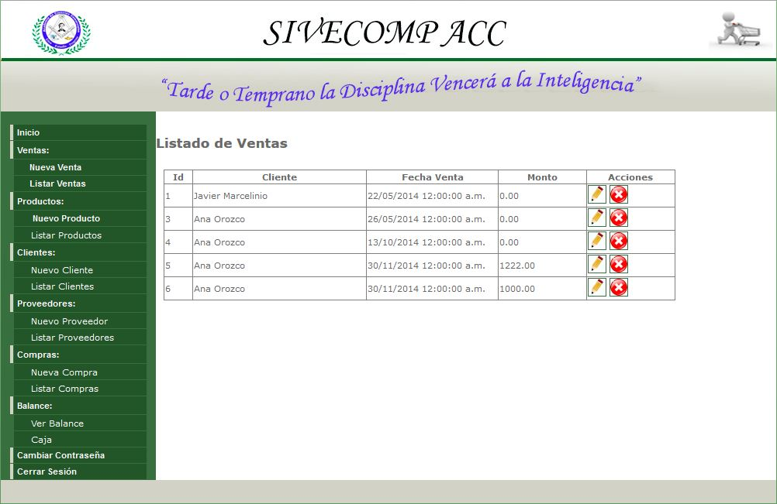

* 1. **Producto**
* **Nuevo Producto**

**Función:**

Esta opción permite el ingreso de un nuevo producto especificando los siguientes parámetros: Código, Descripción, Tipo, Color, Talle, Precio de adquisición, Porcentaje de ganancia, Precio de Venta, Stock Inicial, Stock Actual y Porcentaje de descuento.

**Pasos:**

Seleccione en el menú la opción “Nuevo Producto”



Una vez seleccionado aparecerá la ventana siguiente en la cual se selecciona las compras pertinentemente hechas y se llena los campos necesarios:

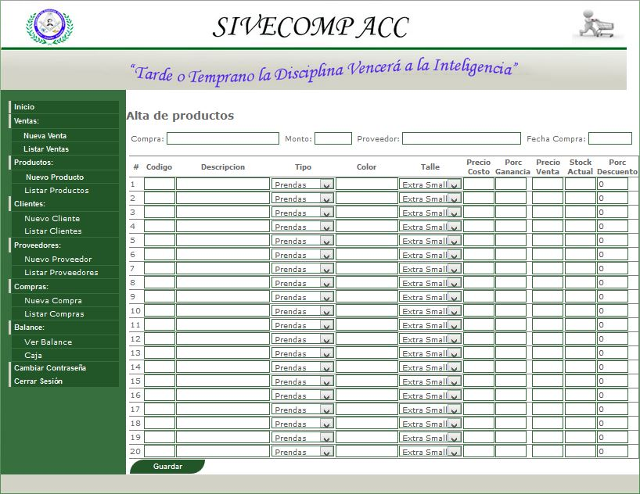

Una vez llenados los campos pertinentes, se da clic al botón guardar y así estará registrando un nuevo producto:

* **Listar Productos**

**Función:**

Esta función permite listar (mostrar) los productos en existencia y se podrá editar o eliminar.

**Pasos:**

En el menú principal se selecciona la opción “Listar Productos”.



Una vez seleccionada esta opción aparecerá representado por tablas los productos ingresados por el usuario.

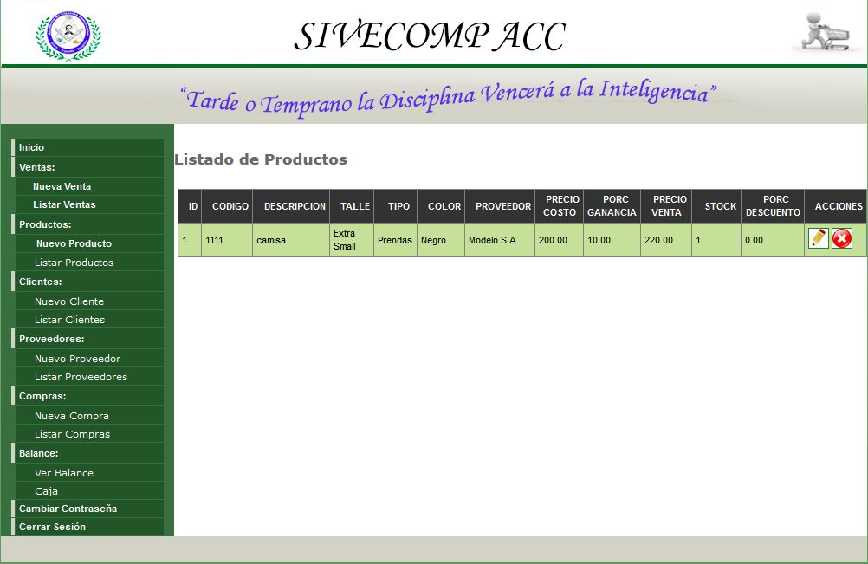

Desde este apartado podrá editar cada registro usando los siguientes botones de acción:

Editar el registro Eliminar el registro

**1.5 Clientes**

* **Nuevo Cliente**

**Función:**

Esta opción permite el ingreso de un nuevo cliente especificando los siguientes parámetros: Nombre, Domicilio, Teléfono, Email.

**Pasos:**

Seleccione la opción en el menú “Nuevo Cliente”



Una vez seleccionado aparecerá la ventana siguiente:

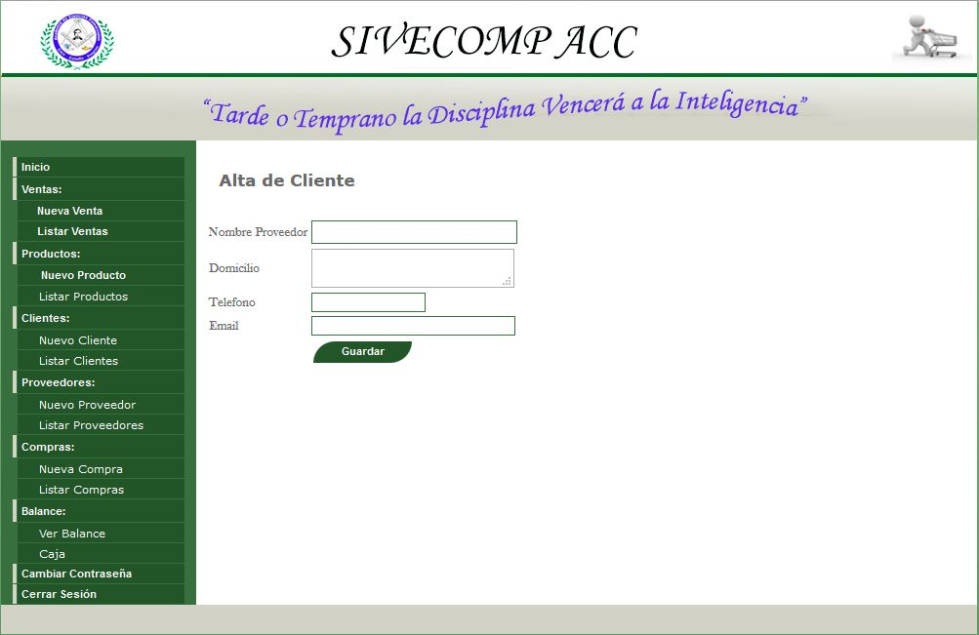

Una vez llenados los campos pertinentes, se le da clic al botón guardar y así estará registrando un nuevo Cliente:

* **Listar Clientes**

**Función:**

Esta función permite listar (mostrar) los Clientes en existencia y se podrá editar o eliminar.

**Pasos:**

En el menú escoja la opción “Listar Clientes”



Una vez seleccionada esta opción aparecerá representado por tablas los Clientes ingresados por el usuario.

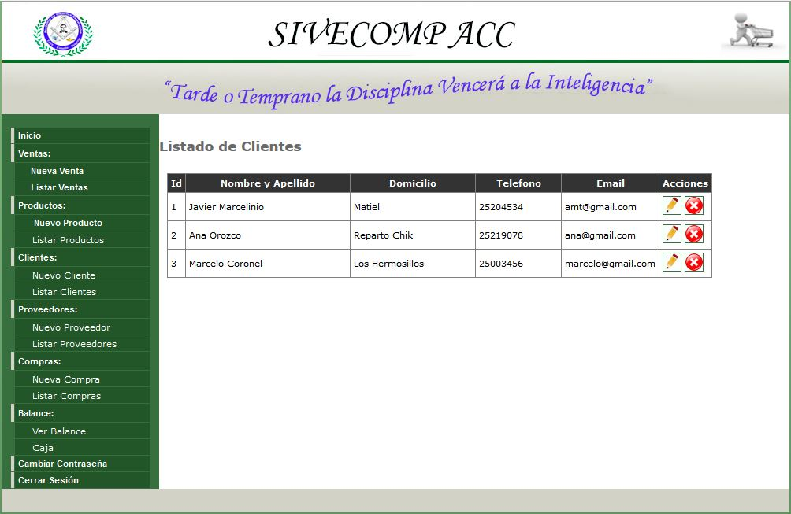

Desde este apartado podrá editar cada registro usando los siguientes botones de acción:

Editar el registro Eliminar el registro

**1.6 Proveedores**

* **Nuevo Proveedor**

**Función:**

Esta opción permite el ingreso de un nuevo Proveedor especificando los siguientes parámetros: Nombre, Domicilio, Teléfono, Email.

**Pasos:**

En el menú principal seleccione “Nuevo Proveedor”.



Una vez selecciona esta opción aparecerá la ventana de nuevo proveedor.

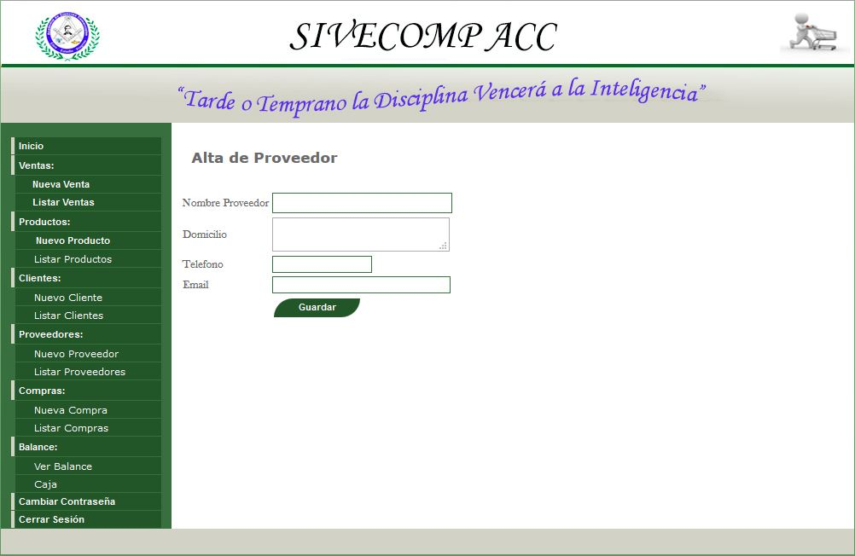

Una vez estén los campos llenos, seleccionamos el botón Guardar para salvar los datos ingresados:



* **Listar Proveedores**

**Función:**

Esta opción permite listar (mostrar) los proveedores existentes y los cambios realizados por el usuario

**Pasos:**

Seleccione la opción “Listar Proveedores”



Una vez seleccionada esta opción aparecerá representado por tablas los Proveedores existentes e ingresados por el usuario.

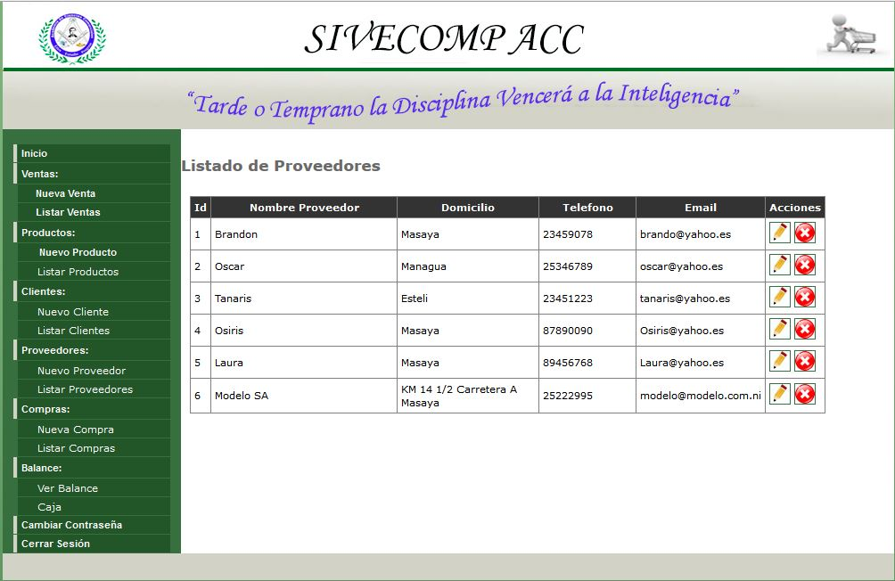

Desde este apartado podrá editar cada registro usando los siguientes botones de acción:

Editar el registro Eliminar el registro

* 1. **Compras**
* **Nueva Compra**

**Función:**

Esta opción permite registrar la compra de un producto, especificando lo siguientes parámetros: Fecha de Compra, Descripción, Monto, Proveedor, Número de Ticket.

**Pasos:**

Seleccione la opción “Nueva Compra”



Una vez selecciona esta opción aparecerá la ventana de nuevo Nueva Compra.

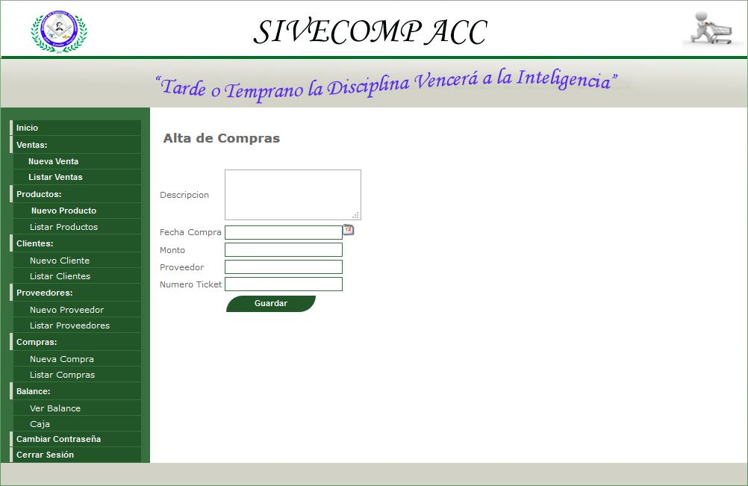

Una vez estén los campos llenos, seleccionamos el botón Guardar para salvar los datos ingresados:



* **Listar Compras**

**Función:**

Esta opción permite registrar la compra de un producto, especificando lo siguientes parámetros: Fecha de Compra, Descripción, Monto, Proveedor, Número de Ticket.

**Pasos:**

Seleccione la opción “Listar Compras”



Una vez selecciona esta opción aparecerá la ventana de “Listar Compras”.

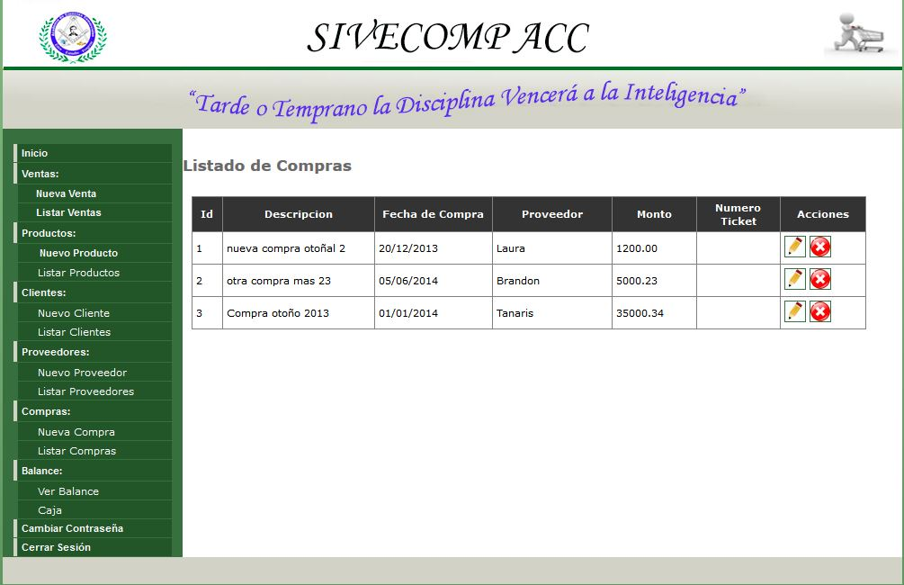

Desde este apartado podrá editar cada registro usando los siguientes botones de acción:

Editar el registro Eliminar el registro

* 1. **Balance**
* **Ver Balance**

**Función:**

En este apartado se encuentra disponible el documento contable que presenta la situación financiera del negocio en una fecha determinada, se presenta una muestra clara y detalladamente el valor de cada una de las propiedades y el capital.

**Pasos:**

Seleccione la opción “Ver Balance”



Una vez cargue esta pestaña presentará el balance general previamente descrito.



* **Caja**

**Función:**

Esta opción permite revisar una cantidad monetaria en efectivo que se posee en caso de algún gasto imprevisto.

**Pasos:**

Seleccionar la opción “Caja”.



Aquí se mostraran los datos de caja chica previamente descrita.



* 1. **Cambiar Contraseña**

**Función:**

Esta opción permite cambiar la contraseña de la sesión en la que se está trabajando.

**Pasos:**

Seleccionar la opción “Cambiar Contraseña”.



Ahora cargara una pestaña en la cual muestra los requisitos que se toman en cuenta para el cambio de contraseña correcto.



* 1. **Cerrar Sesión**

**Funcion:**

Esta opcion sirve para finalizar la sesion en la que se esta trabajando.

**Pasos:**

Seleccionar la opcion “Cerrar Sesión”.



Una vez cargue correctamente la opción seleccionada el usuario será dirigido a la pantalla de inicio de sesión.

